|  |
| --- |
| УТВЕРЖДЕНО  приказом Главного управления  МЧС России по  Иркутской области  от 02.02.2024 №106 |

**ПОЛОЖЕНИЕ**

**о проведении среди обучающихся общеобразовательных организаций города Иркутска викторины**

**«История пожарной охраны города Иркутска»**

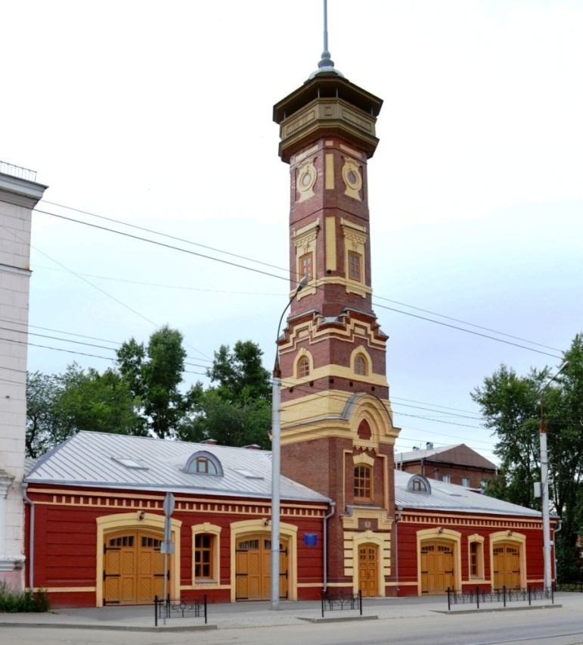

**1. Общие положения**

1.1. Настоящее Положение определяет порядок, условия организации и проведения викторины «История пожарной охраны города Иркутска» для обучающихся 5-11 классов общеобразовательных учреждений города Иркутска (далее - викторина).

1.2. Викторина проводится Центром противопожарной пропаганды и общественных связей 1 пожарно-спасательного отряда ФПС ГПС ГУ МЧС России по Иркутской области – музеем Главного управления МЧС России по Иркутской области (далее – Музей Главного управления МЧС России по Иркутской области) и муниципальным казённым учреждением города Иркутска «Информационно-методический центр развития образования» (далее – МКУ «ИМЦРО»).

1.3. Викторина приурочена к 210-летию пожарной охраны города Иркутска, состоит из трех блоков отдельных мероприятий за одно посещение, общая продолжительность за три блока – 90 минут:

1) организованная экскурсия по экспозиционным залам Музея Главного управления МЧС России по Иркутской области с экскурсоводом (по заранее согласованному времени и дате);

2) занятие по вопросам культуры безопасности жизнедеятельности с приглашенными профильными специалистами (по согласованию);

3) непосредственно викторина, приуроченная к 210-летию пожарной охраны города Иркутска (25 минут).

1.4. Викторина проводится в очном формате на базе Музея Главного управления МЧС России по Иркутской области (г. Иркутск, ул. Тимирязева, 33) по времени и дате.

**2. Цели и задачи**

Основная цель:популяризация здорового образа жизни, формирование у подрастающего поколения знаний и умений в ситуациях чрезвычайного характера, сознательного и ответственного отношения к вопросам личной и общественной безопасности, гражданско-патриотическое воспитание школьников.

Основные задачи:

1. изучение и популяризация истории защиты населения и территорий, природных ресурсов и хозяйственно-культурных объектов города Иркутска от чрезвычайных ситуаций и обеспечение пожарной безопасности. Становление и развитие пожарной охраны, спасательного дела, системы гражданской обороны МЧС России и Главного управления МЧС России по Иркутской области, становление и развитие пожарного добровольчества в России и непосредственно в городе Иркутске;
2. формирование культуры безопасности жизнедеятельности, знания основ поведения в чрезвычайных ситуациях техногенного и природного характера, профессиональная ориентация школьников;
3. гражданско-патриотическое воспитание учащихся образовательных учреждений Иркутской области, приобщение их к системе государственных и гражданских ценностей России, воспитание бережного отношения к народному благосостоянию и природным богатствам России, уважения к истории и современной работе МЧС России, государственной противопожарной службы России, лесной охраны;
4. развитие проектно-информационной и творческой практико-ориентированной деятельности учащихся образовательных учреждений города Иркутска;
5. стимулирование инновационной деятельности учителей предмета «Основы безопасности жизнедеятельности».

**3. Организационное сопровождение**

3.1. Для организации и проведения викторины создается организационный комитет (далее – Оргкомитет) из числа должностных лиц Музея Главного управления МЧС России по Иркутской области и МКУ «ИМЦРО»:

1) от МКУ «ИМЦРО» определяет и осуществляет общее руководство Хасьянов Владимир Борисович;

2) от Музея Главного управления МЧС России по Иркутской области определяет и осуществляет общее руководство Мурач Татьяна Алексеевна.

3.2. Оргкомитет осуществляет следующие функции:

1) определяет концепцию и порядок проведения викторины;

2) обеспечивает организационное и информационное сопровождение Викторины;

3) регулирует организацию и проведение викторины с образовательными организациями города Иркутска;

4) формирует и размещает общий список вопросов для тестовых заданий викторины на официальном сайте Главного управления МЧС России по Иркутской области и на сайте МКУ «ИМЦРО»;

5) организует и проводит викторину на базе Музея Главного управления МЧС России по Иркутской области;

6) в составе судейской коллегии подводит итоги викторины, формирует общий рейтинг команд, принявших участие в Викторине, размещает информацию на официальных аккаунтах Главного управления МЧС России по Иркутской области и МКУ «ИМЦРО» и доводит информацию до участников викторины;

7) организует и проводит торжественное награждение победителей и призеров викторины в Музее Главного управления МЧС России по Иркутской области.

**4. График проведения и участники**

4.1. Викторина проводится по графику посещения Музея Главного управления МЧС России по Иркутской области, утвержденному департаментом образования комитета по социальной политике и культуре администрации города Иркутска (от 12 января 2024 года № 215-74-031/ч 4)

|  |  |  |  |
| --- | --- | --- | --- |
| **№ п/п** | **Дата** | **Время** | **Образовательная организация города Иркутска, класс** |
| 1 | 13.02.2024 г. | 10.00 – 11.30 | МБОУ СОШ № 43, 9 класс |
| 2 | 15.02.2024 г. | 10.00 – 11.30 | МБОУ СОШ № 49, 8 класс |
| 3 | 16.02.2024 г. | 10.00 – 11.30 | Православная гимназия |
| 4 | 20.02.2024 г | 14.00 - 15.30 | МБОУ СОШ №67, 7 а класс |
| 5 | 27.02.2024 г. | 10.00 – 11.30 | МАОУ СОШ № 68, 8 в класс |
| 6 | 29.02.2024 г. | 10.00 – 11.30 | МБОУ ВСОШ № 1, 9 класс |
| 7 | 29.02.2024 г. | 14.00 – 15.30 | МБОУ школа-интернат № 13, 8 класс |
| 8 | 05.03.2024 г. | 14.00 – 15.30 | МБОУ СОШ № 9, 8 а класс |
| 9 | 12.03.2024 г. | 10.00-11.30 | МБОУ СОШ № 10 5 в класс |
| 10 | 14.03.2024 г. | 14.00 - 15.30 | МБОУ СОШ № 17, 7 а класс |
| 11 | 21.03.2024 г. | 10.00 - 11.30 | МБОУ СОШ № 50, 7 г класс |
| 12 | 12.03.2024 г. | 10.00 – 11.30 | МБОУ СОШ № 66, 9 а,б класс |
| 13 | 02.04.2024 г. | 10.00 – 11.30 | МБОУ СОШ № 73, 8 г класс |
| 14 | 04.04.2024 г. | 10.00 – 11.30 | МБОУ лицей № 2, 8 б класс |
| 15 | 09.04.2024 г. | 10.00 – 11.30 | МБОУ лицей № 3, 7 класс |
| 16 | 11.04.2024 г. | 14.00 – 15.30 | МБОУ СОШ №16, 8 класс |
| 17 | 16.04.2024 г. | 10.00 - 11.30 | МБОУ СОШ № 21, 7 класс |
| 18 | 16.04.2024 г. | 14.00 - 15.30 | МБОУ СОШ № 22, 7 в класс |
| 19 | 18.04.2024 г. | 10.00 - 11.30 | МБОУ СОШ №23, 7 д класс |
| 20 | 23.04.2024 г. | 10.00 – 11.30 | МБОУ СОШ № 27, 8 класс |
| 21 | 25.04.2024 г. | 10.00 – 11.30 | МБОУ СОШ № 39, 8 в класс |
| 22 | 02.05.2024 г. | 10.00 - 11.30 | МБОУ гимназия № 25, 7 м класс |
| 23 | 02.05.2024 г. | 14.00 - 15.30 | МБОУ гимназия № 44, 6 класс |
| 24 | 16.05.2024 г. | 10.00 – 11.30 | МБОУ СОШ № 6, 8 а класс |
| 25 | 16.05.2024 г. | 14.00 – 15.30 | МБОУ СОШ № 18, 8 ж класс |

4.2. К участию в викторине, приуроченной к 210-летию пожарной охраны Иркутска, в соответствии с графиком приглашаются обучающиеся 5-11 классов общеобразовательных учреждений города Иркутска с педагогами по предмету «Основы безопасности жизнедеятельности».

Для участия в викторине из участников формируется команда (15 человек), остальные участники викторины составляют команду болельщиков и участвуют в викторине вне конкурса. В случае, если болельщики ответили на все вопросы Викторины правильно, к команде – участнице добавляется 1 балл.

4.3. Общеобразовательные организации, не входящие в график, но желающие участвовать в викторине, могут подать заявку (прилагается) на электронную почту Музея Главного управления МЧС России по Иркутской области: [museypo@yandex.ru](mailto:museypo@yandex.ru) в электронном формате (*.doc, *.docx или *.rtf) или предоставить заявку по адресу: г. Иркутск, ул. Тимирязева, 33 – Музей Главного управления МЧС России по Иркутской области. Заранее необходимо согласовать время и дату участия в Викторине, записаться по телефону: 8(939)794-63-98 вторник - четверг с 9.00 до 17.00.

В заявке указывается: МБОУ СОШ г. Иркутска; класс; количество участников команды; Ф.И.О, должность руководителя команды – педагога, сопровождающего команду.

**5. Условия проведения тестовой части Викторины и награждение**

5.1. Тестовая часть для обучающихся 5-11 классов образовательных учреждений города Иркутска проводится как самостоятельный блок в рамках викторины.

5.2. Общий список вопросов для тестовых заданий формирует Оргкомитет и размещает в новостной строке на сайте Главного управления МЧС России по Иркутской области и на сайте МКУ «ИМЦРО» до 13 февраля 2024 года.

5.3. Тестовые задания состоят из трех разделов:

1) история и современный этап развития пожарной охраны, гражданской обороны;

2) вопросы безопасности жизнедеятельности в рамках школьного предмета «ОБЖ»;

3) вопросы противопожарной профилактики в лесу.

5.4. Тестовая часть викторины проводится в формате блиц-викторины в письменной форме. Участникам предоставляется на выбор четыре варианта тестовых заданий, участники вытягивают один из предложенных вариантов тестовых заданий, выполняют, общее время – 25 минут. После окончания времени, отведенного для выполнения тестовых заданий, работы сдаются, помещаются в отдельный конверт и передаются в Оргкомитет для проверки и подведения итогов. Баллы суммируются по 15-ти участникам команды.

5.5. Формирование общего рейтинга команд, принявших участие в Викторине производится Оргкомитетом.

5.6. Общий рейтинг команд, принявших участие в викторине, с указанием общеобразовательного учреждения, класса, но без указания персональных данных участников, размещается на сайте МКУ «ИМЦРО» и на сайте Главного управления МЧС России по Иркутской области в новостной строке после 20 мая 2024 года.

5.7. Команды, занявшие призовые 1-3 места, награждаются дипломами, получают сертификат участия, остальные команды, не занявшие призовые места, получают сертификаты участия. Дипломы и сертификаты команд-участников, благодарственные письма руководителям команд, осуществлявших подготовку участников подготавливаются в электронном формате и высылаются на электронную почту общеобразовательных учреждений. В дипломах и сертификатах указываются общеобразовательное учреждение, класс, название команды (при наличии).

В рамках общеобразовательного учреждения руководители команд имеют право самостоятельно вручить участникам команд, принявших участие в Викторине именные дипломы и сертификаты.

Руководители команд и педагоги, занимавшиеся подготовкой команд, занявших призовые 1-3 места, получают благодарственные письма и сертификаты участия от организаторов, руководители команд и педагоги, занимавшиеся подготовкой команд, не занявших призовые места, получают сертификаты участия.

5.8. Торжественное награждение победителей викторины, занявших первые места и вручение памятных подарков состоится в день празднования 210-летия пожарной охраны Иркутска (дата уточняется) по приглашениям. Приглашения будут направлены Музеем Главного управления МЧС России по Иркутской области на электронные адреса общеобразовательных учреждений, указанные в заявке.

**6. Контактная информация**

По вопросам участия в викторине обращаться в Музей Главного управления МЧС России по Иркутской области,  
тел.: 8(939)794-63-98, вторник-четверг с 9.00 до 17.00; e-mail: [museypo@yandex.ru](mailto:museypo@yandex.ru).

|  |  |
| --- | --- |
|  | Приложение  к п.4.3 Положения |

**ЗАЯВКА**

**на участие в викторине, приуроченной к 210-летию пожарной охраны города Иркутска**

Общеобразовательное учреждение г. Иркутска____________________________

____________________________________________________________________

Класс, количество участников команды__________________________________

Название команды ____________ _______________________________________

Ф.И.О, должность руководителей команды (педагог, сопровождающих и осуществлявших подготовку участников_________________________________

____________________________________________________________________

Заявка подается в электронном формате (*.doc, *.docx или *.rtf) заранее или в письменной форме в день проведения в Музее Главного управления МЧС России по Иркутской области